TARİH (Date) :_________________
HAVAYOLU (Airline) :_________________
UÇUŞ NO (Flight No) :_________________

YOLCU İLE İLGİLİ BİLGİLER
(Information about passenger) - (Check-in / Gate Area)

 | ADI SOYADI  (Name Surname) |  | GÜVENLİK NO  (Security Number) |  | TABİYETİ  (Nationality) |  | REMARKS  (Notlar) |  | YOLCU İMZASI (Passenger’s Signature)  (Açılış/Open) |  | YOLCU İMZASI (Passenger’s Signature)  (Kapanış/Close)
1)
2)
3)
4)
5)
6)
7)
8)
9)
10)
11)
12)
13)
14)
15)

ARAMAYI YAPTIRAN TEAM LEADER ARAMAYI ONAYLAYAN
(CONTINOUS SEARCH TEAM LEADER) (APPROVED BY DUTY AIRLINE REPRESENTATIVE )

ADI-SOYADI (NAME-SURNAME) : ADI-SOYADI (NAME-SURNAME) :
İMZA (SIGNATURE) : İMZA (SIGNATURE) :

- Bagaj Tarama İşlemi; havayolu’nun yolcuya özel güvenlik uygulaması gereği yapmış olduğu davet, yolcunun uygulamayı kabul ettiğine dair verdiği sözlü teyid ve imzalı bu beyan sonrasında bagaj sahibi yolcu tarafından açılmak sureti ile yanında ve gözetiminde gerçekleştirilmiştir. KONTROL VE DENETİM REDDEDİLEBİLİR. KONTROL VE DENETİMDEN GEÇMEYEN KİŞİLERİN KONTROL NOKTASINDAN İÇERİ GİRİŞİNE İZİN VERİLMEZ. Tarama işlemi sonunda işleme tabi tutulan bagaj hasarsız ve eksiksiz bir şekilde yolcunun teyidi ile kapatılmıştır.

- Passenger Baggage Screening Process; applied inaccordance with Airline Security Procedures, is performed by passenger’s presence and verbally confirmation . This verbally and written confirmation verifies that all special procedures is being understood by the passenger and applied with their permission. INSPECTION MAY BE REFUSED. PERSONS REFUSING INSPECTION WILL NOT BE PERMITTED TO PASS THE INSPECTION POINT. The baggage is opened by the passenger and closed accordingly without damage or any missing items under the observation of the passenger with his/her confirmation after screening process is completed.

ARAMAYI YAPAN GÜVENLİK MEMURLARI (CONTINOUS SEARCH SECURITY AGENTS)

ADI-SOYADI (NAME-SURNAME) : ADI-SOYADI (NAME-SURNAME) :
İMZA (SIGNATURE) : İMZA (SIGNATURE) :

ADI-SOYADI (NAME-SURNAME) : ADI-SOYADI (NAME-SURNAME) :
İMZA (SIGNATURE) : İMZA (SIGNATURE) :
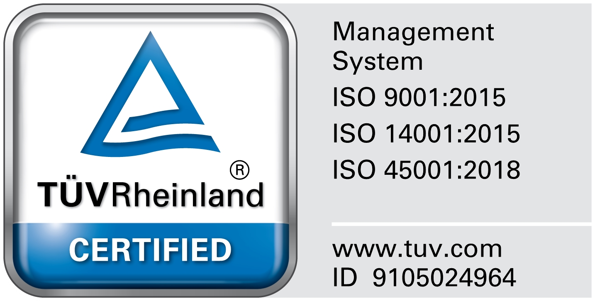

TURKÇE - TURKISH
Uluslararası anlaşmalar çerçevesinde, varış ülkesi devletinin güvenlik mevzuatına uygunluğunu, uçuşun başlangıcından önce sağlanmasını yükümlenen havayolunun, talimatı gereği yapılacak bu taramaya daveti, yolcunun kabul ettiğine dair verdiği sözlü teyit ve imzalı bu beyan sonrasında, bagaj sahibi olan yolcu tarafından açılmak sureti ile yanında ve gözetiminde gerçekleşmiştir. KONTROL VE DENETİM REDDEDİLEBİLİR. KONTROL VE DENETİMDEN GEÇMEYEN KİŞİLERİN KONTROL NOKTASINDAN İÇERİ GİRİŞİNE İZİN VERİLMEZ.
İNGİLİZCE - ENGLISH
Passenger Baggage Screening Process; applied in accordance with Airline Security Procedures, is performed by passenger’s presence and verbal confirmation . This verbal and written confirmation verifies that all special procedures is being understood by the passenger and applied with their permission. INSPECTION MAY BE REFUSED. PERSONS REFUSING INSPECTION WILL NOT BE PERMITTED TO PASS THE INSPECTION POINT.
RUSÇA - RUSSIAN
В рамках международной договоренности и в соответствии с действующим законодательством о безопасности страны прибытия, досмотр багажа пассажира перед началом полета, который будет проводится в соответствии с указаниями авиакомпании, несущей ответственность за обеспечение полета, производится после предоставления пассажиром устного подтверждения и заявления с подписью, которые подтверждают его согласие с данной процедурой, и осуществляется под наблюдением и в присутствии пассажира, который в свою очередь обязан открыть свой багаж. МОЖНО ОТКАЗАТЬСЯ ОТ ПРОВЕДЕНИЯ КОНТРОЛЯ И ОСМОТРА БАГАЖА. ЛИЦАМ, КОТОРЫЕ НЕ ПРОШЛИ ОСМОТР И КОНТРОЛЬ, НЕ РАЗРЕШАЕТСЯ ПЕРЕСЕКАТЬ ПУКНТ ОСМОТРА.
URDUCA – URDU
مسافروں کے سامان کی سکريننگ کی کاروائی؛ کا اطلاق ائرلائن سيکورٹی کے طريقہ کار کے مطابق کيا جاتا ہے، مسافر کی موجودگی اور زبانی توثيق پر انجام ديا جاتا ہے. يہ زبانی اور تحريری توثيق تصديق کرتی ہے کہ تمام خصوصی طريقہ کار مسافر سمجھتے ہيں اور اس کا اطلاق ان کی رضامندی سے کيا جاتا ہے.
ممکن ہے معائنہ کروانے سے انکار کيا جاۓ. معائنہ کروانے سے انکار کرنے والے اشخاص کو معائنہ کی جگہ سے گذرنے کی اجازت نہيں دی جاۓ گی.
ARAPÇA - ARABIC
إن عملية كشف على أمتعة الراكب؛ تطبق وفقا للإجراءات الأمنية للخطوط الجوية وتجرى بقبول وتصديق فعلي من الراكب. هذا التصديق الفعلي والمكتوب يثبت أن كافة الإجراءات الخاصة تم فهمها من قبل الراكب وتم تطبيقها بإذنه، يجوز رفض التفتيش. الشخص الذي يرفض التفتيش لا يسمح له بالعبور من نقطة التفتيش.
FARSÇA – PERSIAN
در چهارچوب قراردا دهاى بين المللى ، طبق مقررا ت امنيتى كشورمقصد ، بنا به درخواست شركت هواپيمايى كه امنيت قبل ازشروع
پرواز را عهده دار شده است با دعوت به بازرسى ، بعد از بيان شفاهى و ابراز بيان نامه كتبى امضاء شده از طرف مسافر محموله از طرف مسافر باز شد و تحت نظـر نامبرده كنترل و بازرسى شده است . چنانچه از انجام امور بازرسى و كنترل ممانعت بعمل آيد به اشخاصى كه از مراحل كنترل و بازرسى نگذشته اند اجازه ورود صادر نمىشود .
İBRANİCE – HEBREW
חברת התעופה שאחראית על הביטחון לפני הטיסה צריכה לקבל אישור גם בכתב וגם בע"פ על מנת לבדוק את תכולת המזוודה ובנוסף לכך בעל המזוודה חייב להיות נוכח במקום.
בעל המזוודה יכול לסרב לבדיקה.
נוסע שלא יסכים לעבור את תהליך הביטחון לא יורשה לעלות לטיסה.

TURKÇE - TURKISH
Tarama işlemi sonunda işleme tabi tutulan bagaj hasarsız ve eksiksiz bir şekilde yolcu gözetiminde kapanmıştır.
İNGİLİZCE - ENGLISH
The baggage is opened and closed without damage or any missing items under the observation of the passenger with his/her confirmation after screening process is completed.
RUSÇA - RUSSIAN
По окончанию процедуры досмотра багажа, он должне быть закрыт под налюдением пассажира в нормальной форме и без каких-либо повреждений.
URDUCA – URDU
سامان بغير کسی نقصان کے کھولا اور بند کيا جاتا ہے يا مسافر کے مشاھدے کے تحت کوئی گم شدہ اشياء سکريننگ کی کاروائی مکمل ہونے کے بعد اس مرد / عورت کی توثيق کے ساتھ.
ARAPÇA – ARABIC
تفتح وتغلق الحقائب بدون ضرر أو أي فقدان من المواد تحت ملاحظة الراكب وبتصديق منه/ منها بعد انتهاء عملية الكشف.
FARSÇA – PERSIAN
پس انجام كنترل و بازرسى محموله موردنظر بدون نقص و كسرى تحت نظر مسافر مجددا بسته شد .
İBRANİCE – HEBREW
במהלך הבדיקה הביטחונית הנעשית בנוכחותו והסכמתו של הנבדק המזוודה הנפתחת ונסגרת
כל זאת ללא פגיע ברכוש הנבדק.

